РОССИЙСКАЯ ФЕДЕРАЦИЯ
РОСТОВСКАЯ ОБЛАСТЬ
УСТЬ-ДОНЕЦКИЙ РАЙОН
МУНИЦИПАЛЬНОЕ ОБРАЗОВАНИЕ
«УСТЬ-ДОНЕЦКОЕ ГОРОДСКОЕ ПОСЕЛЕНИЕ»
СОБРАНИЕ ДЕПУТАТОВ УСТЬ-ДОНЕЦКОГО ГОРОДСКОГО ПОСЕЛЕНИЯ

РЕШЕНИЕ

Об утверждении герба муниципального образования «Усть-Донецкое городское поселение»

Принято Собранием депутатов № 178 «20» августа 2019 года

В соответствии со ст. 9 Федерального закона от 06.10.2003 № 131-ФЗ «Об общих принципах организации местного самоуправления в Российской Федерации», ст.5 Устава муниципального образования «Усть-Донецкое городское поселение», Усть-Донецкое городское Собрание депутатов
РЕШИЛО:
1. Утвердить Положение о гербе муниципального образования «Усть-Донецкое городское поселение» (приложение 1).
2. Утвердить рисунок герба муниципального образования «Усть-Донецкое городское поселение» (в многоцветном, одноцветном и одноцветном, с использованием условной штриховки для обозначения цветов, вариантах) (приложения 2, 3, 4).
3. Направить необходимый пакет документов по гербу муниципального образования «Усть-Донецкое городское поселение» в Геральдический совет при Президенте Российской Федерации на геральдическую экспертизу с последующим внесением герба в Государственный геральдический регистр Российской Федерации.
4. Контроль за исполнением решения возложить на постоянную комиссию по местному самоуправлению, социальной политике и охране общественного порядка.

Председатель Собрания депутатов –
глава Усть-Донецкого городского поселения В.Н. Скрипников

Приложение № 1
к решению Собрания депутатов
Усть-Донецкого городского поселения
№ 178 от 20 августа 2019 г.

ПОЛОЖЕНИЕ

О ГЕРБЕ МУНИЦИПАЛЬНОГО ОБРАЗОВАНИЯ
«УСТЬ-ДОНЕЦКОЕ ГОРОДСКОЕ ПОСЕЛЕНИЕ»
РОСТОВСКОЙ ОБЛАСТИ

Настоящим положением устанавливается герб муниципального образования «Усть-Донецкое городское поселение» Ростовской области, его описание и порядок официального использования.

1. Общие положения

1.1. Герб муниципального образования «Усть-Донецкое городское поселение» Ростовской области (далее – герб Усть-Донецкого городского поселения) составлен по правилам и соответствующим традициям геральдики, и отражает исторические, культурные, социально-экономические, национальные и иные местные традиции.
1.2. Положение о гербе и рисунки герба Усть-Донецкого городского поселения в многоцветном, одноцветном и одноцветном, с использованием условной штриховки для обозначения цветов вариантах, хранятся в Администрации Усть-Донецкого городского поселения и доступны для ознакомления всем заинтересованным лицам.

2. Статус герба Усть-Донецкого городского поселения.

2.1. Герб Усть-Донецкого городского поселения является официальным символом Усть-Донецкого городского поселения.
2.2. Герб Усть-Донецкого городского поселения подлежит внесению в Государственный геральдический регистр Российской Федерации.

3. Геральдическое описание и обоснование символики герба Усть-Донецкого городского поселения

3.1. Геральдическое описание герба Усть-Донецкого городского поселения гласит:
«В червлёном поле с волнистой лазуревой оконечностью, тонко окаймлённой серебром, лузурью и серебром и обременённой двумя скрещенными серебряными казачьими шашками без ножен с золотыми рукоятями и острием вниз, серебряный якорь. Щит увенчан золотой башенной короной, приличествующей городскому поселению, центру муниципального района. Герб может воспроизводиться как с короной, так и без неё».
3.2. Обоснование символики:
- якорь – в гавань городка заводил свои корабли Петр I; в настоящее
время - ОАО «Усть-Донецкий речной порт» - крупнейший речной порт юга России;
- шашки - здесь начиналась деятельность Ермака Тимофеевича и многих казачьих атаманов;
- красный цвет – символ мужества, силы, трудолюбия и красоты.
- двойной серебряный волнистый пояс – по району протекают Северский Донец и Дон.
3.3. Авторская группа:
- Тесля О.Р. г. Таганрог,
- Дмитриев О.В. г. Таганрог.

4. Порядок воспроизведения герба Усть-Донецкого городского поселения.

4.1. Воспроизведение герба Усть-Донецкого городского поселения, независимо от его размеров и техники исполнения, должно точно соответствовать геральдическому описанию, приведенному в п.3.1. статьи 3 настоящего Положения. Воспроизведение герба Усть-Донецкого городского поселения допускается в многоцветном, одноцветном, и одноцветном, с использованием условной штриховки для обозначения цветов, вариантах.
Ответственность за искажение рисунка герба, или изменение композиции или цветов, выходящее за пределы геральдически допустимого, несет исполнитель допущенных искажений.

5. Порядок официального использования герба Усть-Донецкого городского поселения.

5 1. Герб Усть-Донецкого городского поселения помещается:
- на фасадах зданий органов местного самоуправления; предприятий, учреждений и организаций, находящихся в муниципальной собственности;
- в залах заседаний органов местного самоуправления, рабочих кабинетах выборных должностных лиц местного самоуправления; предприятий, учреждений и организаций, находящихся в муниципальной собственности;
- на указателях при въезде на территорию Усть-Донецкого городского поселения;
5.2. Герб Усть-Донецкого городского поселения помещается на бланках:
- главы Усть-Донецкого городского поселения, иных выборных должностных лиц местного самоуправления;
- представительного и иных органов местного самоуправления;
- руководителей предприятий, учреждений и организаций, находящихся в муниципальной собственности;
- нормативных правовых актов органов местного самоуправления и должностных лиц местного самоуправления;
- на официальных изданиях органов местного самоуправления, предприятий, учреждений и организаций, находящихся в муниципальной собственности.
5.3. Герб Усть-Донецкого городского поселения воспроизводится на удостоверениях лиц, осуществляющих службу на должностях в органах местного самоуправления, муниципальных служащих, депутатов представительного органа местного самоуправления; членов иных органов местного самоуправления; служащих (работников) предприятий, учреждений и организаций, находящихся в муниципальной собственности;
Герб Усть-Донецкого городского поселения помещается на печатях органов местного самоуправления; предприятий, учреждений и организаций, находящихся в муниципальной собственности.
5.4. Герб Усть-Донецкого городского поселения может помещаться на:
- отличительных знаках, наградах Главы Администрации и представительного органа местного самоуправления;
- на транспортных средствах, находящихся в муниципальной собственности.
Допускается размещение герба на:
- изданиях печатных средств массовой информации, краеведческих изданиях Усть-Донецкого городского поселения;
- грамотах, приглашениях, визитных карточках должностных лиц органов местного самоуправления; а также использование его в качестве геральдической основы для изготовления знаков, эмблем, иной символики, оформления зрелищных мероприятий.
5.5. При одновременном размещении гербов Усть-Донецкого городского поселения и Ростовской области, герб Усть-Донецкого городского поселения располагается правее герба Российской Федерации, а герб Ростовской области – левее герба Российской Федерации (если стоять к ним лицом).
При одновременном размещении чётного числа гербов (но более двух), Государственный герб Российской Федерации располагается левее центра (если стоять к ним лицом). Справа от Государственного герба Российской Федерации располагается герб Ростовской области, слева от Государственного герба Российской Федерации располагается герб Усть-Донецкого района; справа от герба Ростовской области располагается герб города Усть-Донецкого городского поселения.
При одновременном размещении нечётного числа гербов (но более трёх), Государственный герб Российской Федерации располагается в центре (если стоять к ним лицом).
5.6. Размер герба Усть-Донецкого городского поселения не может превышать размеры Государственного герба Российской Федерации, герба Ростовской области, иных субъектов Российской Федерации, а высота размещения герба Усть-Донецкого городского поселения не может превышать высоту размещения Государственного герба Российской Федерации, герба Ростовской области, гербов иных субъектов Российской Федерации.
5.8. Порядок изготовления, использования, хранения и уничтожения бланков, печатей и иных носителей изображения герба Усть-Донецкого городского поселения устанавливается органами местного самоуправления Усть-Донецкого городского поселения.

6. Порядок использования герба Усть-Донецкого городского поселения предприятиями, учреждениями и организациями, не находящимися в муниципальной собственности, а также физическими лицами

6.1. Порядок использования герба Усть-Донецкого городского поселения предприятиями, учреждениями и организациями, не находящимися в муниципальной собственности, а также физическими лицами, строятся на договорной основе.
6.2. Иные случаи использования герба Усть-Донецкого городского поселения устанавливаются нормативными правовыми актами органов местного самоуправления и должностных лиц местного самоуправления.

7. Ответственность за нарушение настоящего Положения

7.1. Использование герба Усть-Донецкого городского поселения с нарушением настоящего Положения, а также надругательство над гербом Усть-Донецкого городского поселения влечет за собой ответственность в соответствии с законодательством Российской Федерации.

8. Заключительные положения

8.1. Внесение в состав (рисунок) герба Усть-Донецкого городского поселения каких-либо внешних украшений, а также элементов официальных символов Ростовской области допустимо лишь в соответствии с законодательством Российской Федерации, нормативными правовыми актами Ростовской области. Эти изменения должны сопровождаться пересмотром статьи 3 настоящего Положения для отражения внесенных элементов в описании.
8.2. Право использования герба Усть-Донецкого городского поселения принадлежит органам местного самоуправления Усть-Донецкого городского поселения.
8.3. Герб Усть-Донецкого городского поселения с момента утверждения его представительным органом местного самоуправления согласно Закону Российской Федерации от 9 июля 1993 г. № 5351-1 «Об авторском праве и смежных правах» авторским правом не охраняется.
8.4. Контроль исполнения требований настоящего Положения возлагается на Администрацию Усть-Донецкого городского поселения.
8.5. Настоящее Положение вступает в силу со дня его официального опубликования.
Приложение №2
к решению Собрания депутатов
Усть-Донецкого городского поселения
№ 178 от 20 августа 2019 г.

ЦВЕТНОЕ ИЗОБРАЖЕНИЕ РИСУНКА ГЕРБА
МУНИЦИПАЛЬНОГО ОБРАЗОВАНИЯ
«УСТЬ-ДОНЕЦКОЕ ГОРОДСКОЕ ПОСЕЛЕНИЕ»

С короной

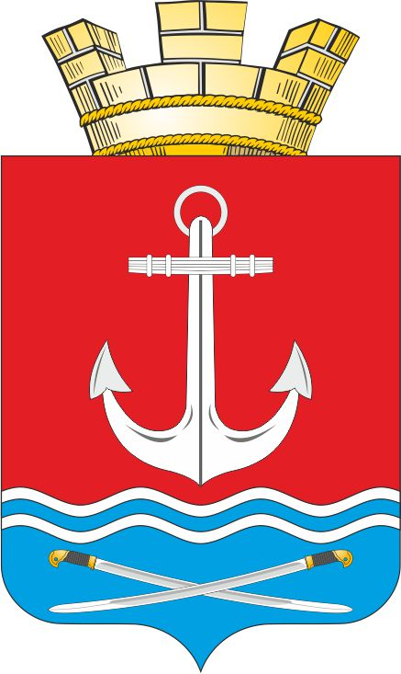

без короны



Председатель Собрания депутатов –
Глава Усть-Донецкого городского поселения В.Н. Скрипников
Приложение №3
к решению Собрания депутатов
Усть-Донецкого городского поселения
№ 178 от 20 августа 2019 г.

ОДНОЦВЕТНОЕ ИЗОБРАЖЕНИЕ РИСУНКА ГЕРБА
МУНИЦИПАЛЬНОГО ОБРАЗОВАНИЯ
«УСТЬ-ДОНЕЦКОЕ ГОРОДСКОЕ ПОСЕЛЕНИЕ»

С короной

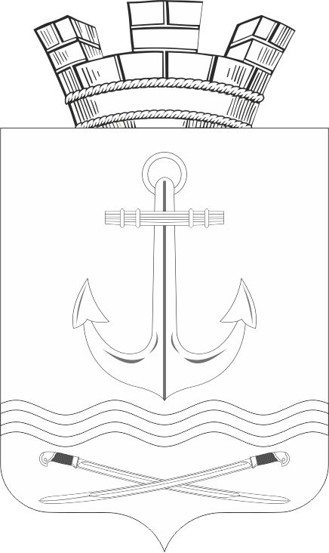

без короны

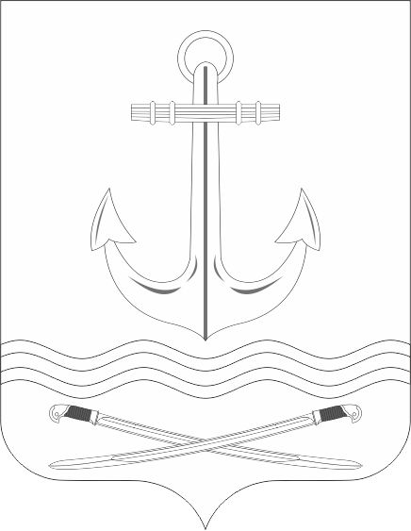

Председатель Собрания депутатов –
Глава Усть-Донецкого городского поселения В.Н. Скрипников
Приложение №4
к решению Собрания депутатов
Усть-Донецкого городского поселения
№ 178 от 20 августа 2019 г.

ОДНОЦВЕТНОЕ ИЗОБРАЖЕНИЕ РИСУНКА ГЕРБА
МУНИЦИПАЛЬНОГО ОБРАЗОВАНИЯ
«УСТЬ-ДОНЕЦКОЕ ГОРОДСКОЕ ПОСЕЛЕНИЕ»
(с использованием условной штриховки для обозначения цветов)

С короной

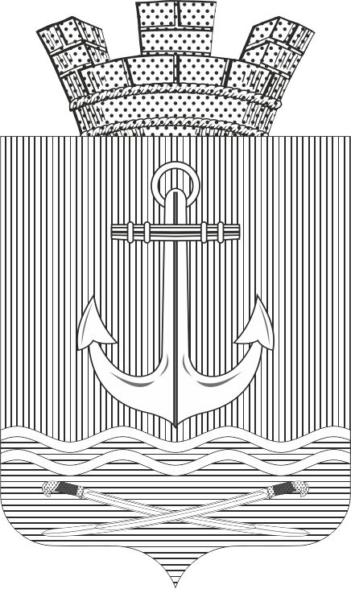

без короны



Председатель Собрания депутатов –
Глава Усть-Донецкого городского поселения В.Н. Скрипников

